**Отчет по лабораторной работе №3**

**Пудиновой Александры, группа У-205**

Выполнить переход в каталог другого диска не получилось, так как у меня один диск((((((((:

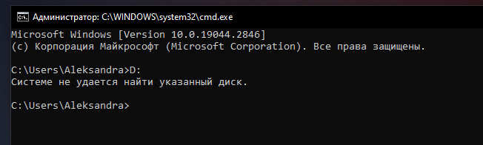

Выводим список всех файлов диска С с расширением .txt:

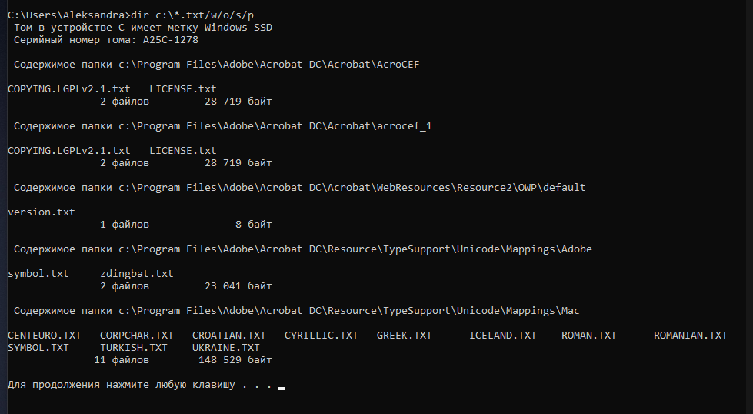

Переходим в каталог Logs каталога Windows:

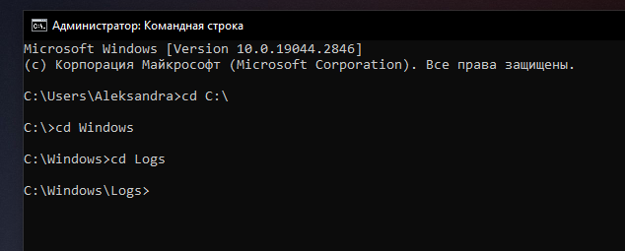

Создание каталога Lol:

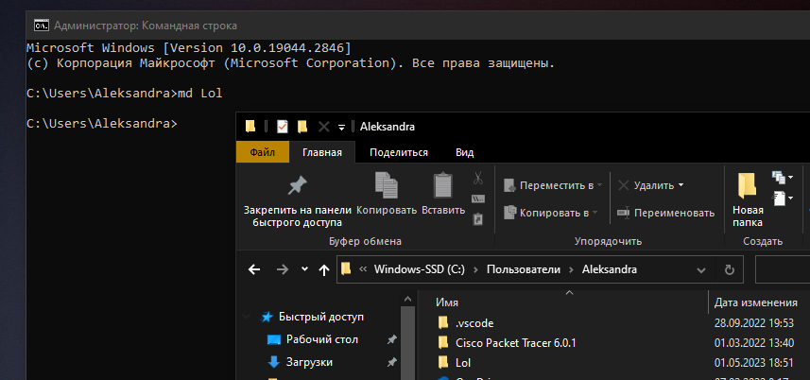

Удаление каталога Lol:

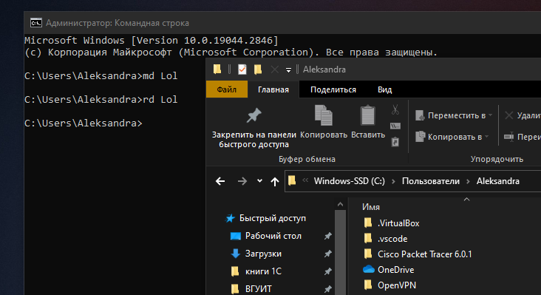

Создание текстового файла kek:

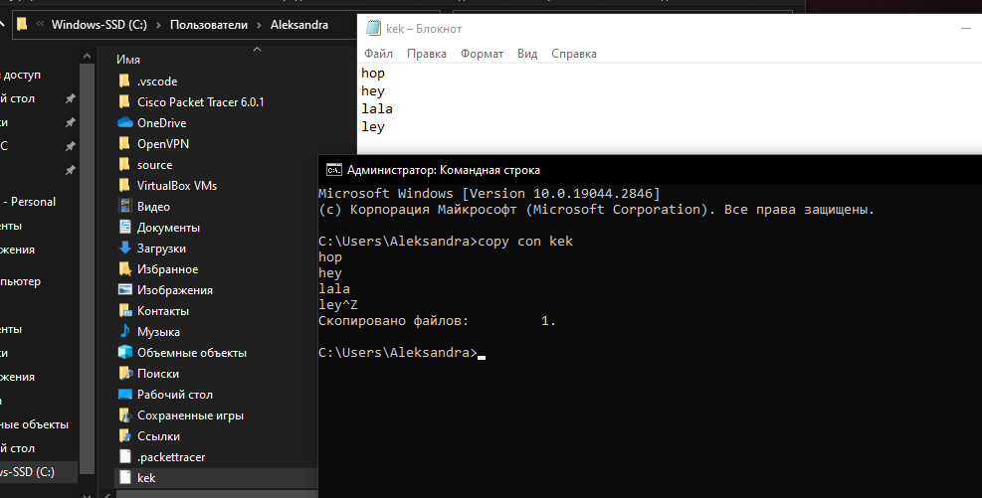

Удаление текстового файла kek:

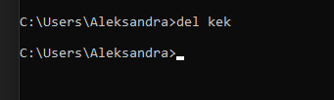

Переименовываем файл lol в pup:

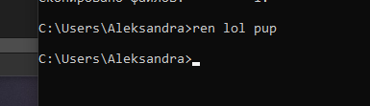

Копирование файла pup:

